Załącznik nr 1
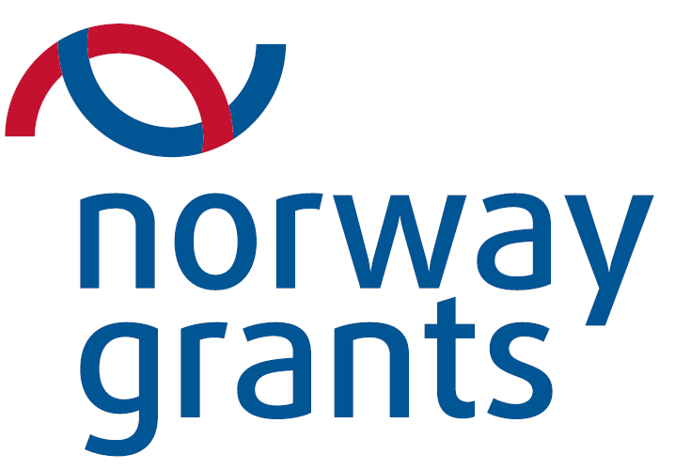 | FUNDUSZ STYPENDIALNY I SZKOLENIOWY  Rozwój Polskich Uczelni  Edukacyjne Centrum CCS  nr umowy: FSS/2014/HEI/W/0122/U/0032  Akronim: ECS | 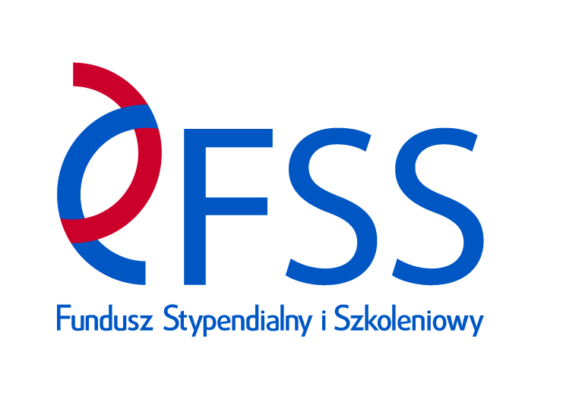

pieczęć wykonawcy

OŚWIADCZENIE

Składając ofertę w trybie przetarg nieograniczony na:
Przeprowadzenie szkolenia z nowoczesnych metod nauczania - tutoringu dla Instytutu Zaawansowanych Technologii Energetycznych Politechniki Częstochowskiej, spr. nr rej. ZP/U-34/15

oświadczamy, że spełniamy warunki dotyczące:
- posiadania uprawnień do wykonywania określonej działalności lub czynności, jeżeli przepisy prawa nakładają obowiązek ich posiadania;
- posiadania wiedzy i doświadczenia;
- dysponowania odpowiednim potencjałem technicznym oraz osobami zdolnymi do wykonania zamówienia;
- sytuacji ekonomicznej i finansowej.

dnia
podpis osoby uprawnionej do składania oświadczeń woli w imieniu Wykonawcy

